Ansoft Designer ile Empedans Eşleştirme Projeleri

Proje 1: Tek Frekans Eşleştirme Ağı (L-Network)

Amaç
50Ω'luk bir kaynak ile 25 + j30Ω karmaşık empedanslı bir yük arasındaki empedans uyumsuzluğunu, 2 elemanlı bir L-network (eşleştirme ağı) kullanarak 1 GHz'de gidermek. Bu, RF sistemlerinde güç aktarımını maksimize etmenin ve yansımayı (S11) minimize etmenin en temel yöntemidir.

Neden Bu Proje?
Kaynak ve yük empedansları birbirinden farklı olduğunda, kaynaktan gönderilen güç yüke tam aktarılamaz; bir kısmı geri yansır. Bu israf, verimi düşürür ve yüksek güçte kaynağa zarar verebilir. Empedans eşleştirme ağı, kaynağın "gördüğü" empedansı tam olarak kendi empedansına (50Ω) çevirerek bu yansımayı ortadan kaldırır.

Elle Hesap (Smith Chart Mantığı)
Yük direnci (25Ω) kaynak empedansından (50Ω) küçük olduğu için önce yüke paralel (shunt), sonra seri eleman eklenir.
Eleman | Konum | Değer
Shunt Kapasitör | Yükün hemen yanında | 4.36 pF
Seri Endüktör | Kaynağa doğru | 3.74 nH

Devre Topolojisi
Kaynak (Port1, 50Ω) → Seri L (3.74 nH) → Node A. Node A'dan iki kol çıkar: biri Shunt C (4.36 pF) üzerinden toprağa, diğeri ise yükü temsil eden 25Ω direnç + 4.77 nH endüktör (yükün +j30Ω'luk reaktif kısmını modellemek için) üzerinden toprağa.
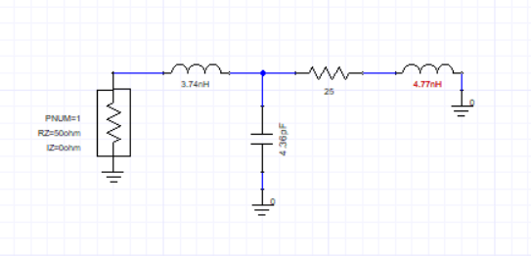
Şekil 1 — Ansoft Designer'da kurulan L-network şematiği (nihai, doğru bağlantı)

Simülasyon Ayarları
- Frekans aralığı: 0.5 GHz – 1.5 GHz
- Adım: 5 MHz (201 nokta)
- İncelenen parametre: dB(S11)

Sonuç
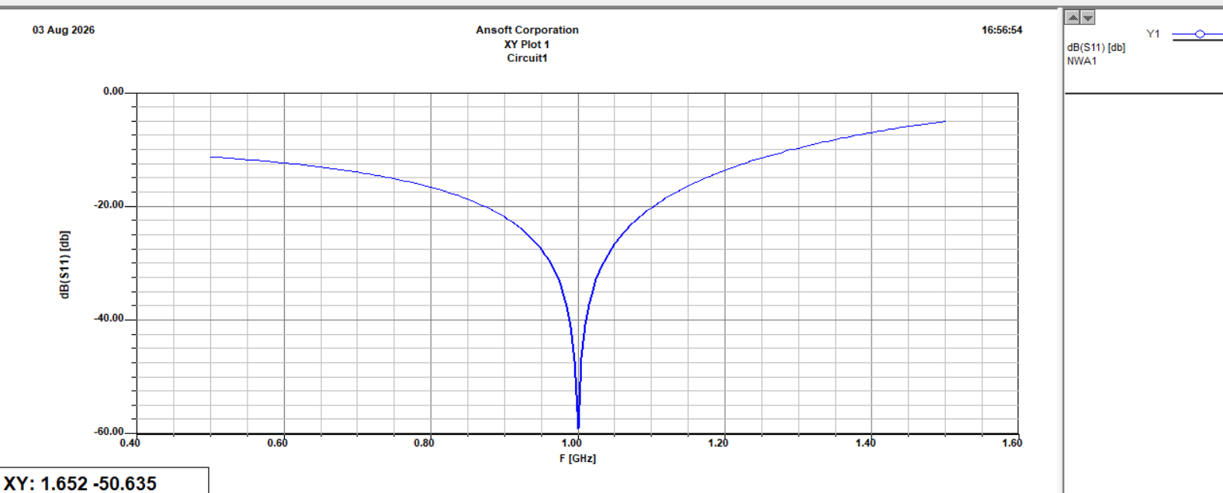
Şekil 2 — Proje 1 S11 grafiği: 1 GHz'de yaklaşık -55/-60 dB'lik derin bir eşleştirme dip'i
1 GHz'de S11 çok derin bir minimum (~ -55 ile -60 dB arası) yaptı. Bu, elle yapılan hesabın doğru olduğunu ve tam eşleştirmenin sağlandığını gösteriyor. Eğrinin dar ve sivri "V" şekli, L-network'ün doğası gereği dar bantlı (yüksek Q) bir eşleştirme sağladığını ortaya koyuyor — yaklaşık -10 dB bant genişliği 0.92–1.08 GHz civarında (~160 MHz).

Öğrenilen Kavramlar
- Smith chart mantığıyla L-network elle hesabı (shunt/seri sıralama kuralı)
- Şematik devre kurma: seri/paralel bağlantı, "node" (kavşak noktası) kavramı
- Karmaşık yükün (R+jX) devrede R ve seri X olarak ayrı ayrı modellenmesi
- Frequency sweep ayarlama ve S11 grafiğini okuma
- Bant genişliği kavramının S11 eğrisi üzerinde görsel olarak gözlemlenmesi

